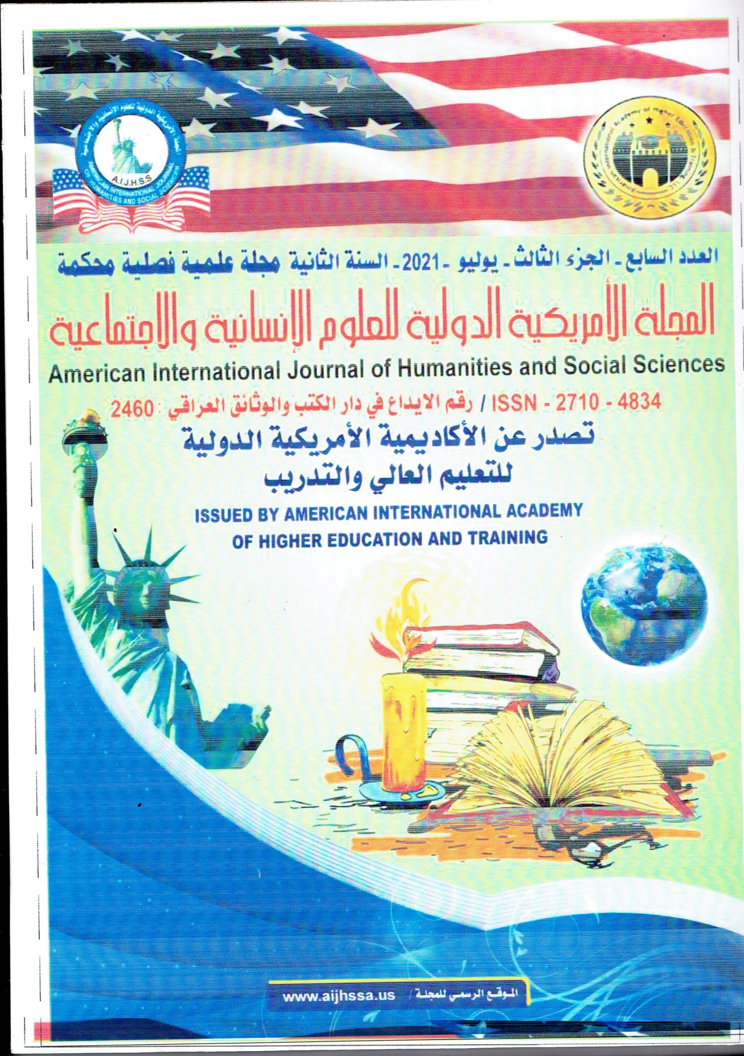
مقال منشور في المجلة الأمريكية يتضمن الإعجاز اللغوي للفعل : اقرأ
الرابط: https://www.aijhssa.us/2021/08/16/%D8%A7%D9%84%D9%85%D8%ACD9%84%D8%A9-%D8%A7%D9%84%D8%A7%D9%85%D8%B1%D9%8A%D9%83%D9%8A%D8%A9-%D8%A7%D9%84%D8%AF%D9%88%D9%84%D9%8A%D8%A9-%D8%A7%D9%84%D8%B9%D8%AF%D8%AF-%D8%A7%D9%84%D8%B3%D8%A7%D8%A8-3/ ص310

